Projeto To Be Dam to Métrica Negócio

O projeto "To Be Dam to Métrica Negócio" é uma solução de monitoramento inteligente focada em acompanhar a saúde real do negócio, e não apenas se os sistemas de TI estão no ar. Em vez de focar apenas em infraestrutura, ele monitora transações vitais dos clientes no momento em que acontecem — como envios e recebimentos de Pix, ou consultas de saldo —, contabilizando os sucessos e as falhas.
Para garantir que a equipe seja avisada de problemas reais sem ser bombardeada por alarmes falsos, o projeto divide o monitoramento em duas "mentes" que trabalham juntas:
1. A Mente Rápida (Tempo Real / Operacional): Apoiada pelo Grafana Mimir, essa frente olha para o "agora". O objetivo dela é detectar emergências instantâneas. Por exemplo, se o volume de transações despencar de uma hora para a outra, ou se a taxa de erros disparar, o sistema dispara os chamados Hard Alerts para que a equipe atue imediatamente.
2. A Mente Inteligente (Analítica / Preditiva): Apoiada pelo Databricks, essa frente estuda o histórico e os padrões de comportamento dos clientes. Ela sabe, por exemplo, que é natural o volume de transações cair na madrugada e subir na hora do almoço (sazonalidade). O Databricks desenha uma "faixa de normalidade" (o que é esperado para aquele dia e horário) e calcula um score de anomalia. Se as transações fugirem desse padrão, ele dispara os Smart Alerts (alertas inteligentes) avisando que algo está estranho.
O grande diferencial (A Sacada da Arquitetura): O projeto é desenhado para ser extremamente eficiente. Em vez de entupir o sistema de alertas em tempo real (Mimir) com o peso de todo o histórico de dados passado, o Databricks faz o trabalho pesado separadamente e envia de volta apenas a nota final da anomalia (o score) para gerar alertas. Isso mantém o sistema rápido e evita o chamado "backfill" (retroalimentação massiva de dados).
O que as equipes ganham na prática?
- Telas Visuais e Claras (Dashboards): Através do Grafana, os times podem ver gráficos operacionais do que está acontecendo neste exato segundo, lado a lado com visões analíticas complexas, como gráficos de "Observado vs. Esperado", tendências para o futuro e recordes históricos de transações.
- Menos "Ruído": O sistema foi pensado justamente para reduzir alertas falsos, tornando os avisos muito mais assertivos e acionáveis para quem está operando o sistema.
Como o projeto ganhará vida: A implementação foi pensada em etapas seguras:
- Começa garantindo o feijão com arroz: alertas em tempo real para as operações mais críticas (como Mobile PF e PIX).
- Em seguida, a inteligência é ligada, criando as análises de normalidade.
- Depois, ativam-se os alertas baseados na "nota de anomalia".
- Por fim, expande-se essa mesma inteligência para cobrir todas as métricas de negócio.

Arquitetura da solução “To Be DAM to Métrica Negócio”
A arquitetura da solução "To Be Dam to Métrica Negócio" foi projetada com uma premissa clara de separação de responsabilidades (SoC - Separation of Concerns) entre o processamento transacional em tempo real e o processamento analítico preditivo. A stack baseia-se em Grafana OSS (ARO OpenShift), Grafana Mimir, OpenTelemetry Collector (OTel), Apache Kafka e Databricks.
Abaixo, detalho o pipeline de dados, os componentes e os contratos técnicos da arquitetura:

1. Ingestão e Roteamento (OpenTelemetry & Kafka)
As aplicações geram métricas de negócio na forma de contadores monotônicos, cuja label principal é sempre o status (ex: sucesso ou falha). O coração do roteamento inicial é o OpenTelemetry Collector, que atua coletando esses eventos de um tópico inicial do Kafka e realizando um fork (bifurcação) no pipeline:
- Via remote_write: Envia as métricas em tempo real (TSDB) diretamente para o Grafana Mimir.
- Via Tópico Kafka: Redireciona os eventos formatados para o tópico business-metrics para consumo assíncrono.
O evento JSON mínimo no Kafka contém o timestamp do bucket (ex: minuto), metric_name lógico (ex: negocio_pix_enviados), status e o value de incremento.

2. Motor Analítico e Preditivo (Databricks)
O Databricks atua desacoplado via Kafka para não onerar o TSDB com dados históricos. Ele consome o tópico business-metrics e realiza as seguintes operações matemáticas e de Machine Learning:
- Calcula agregações de taxas (tx/min) e porcentagem de erros (erro%).
- Processa baselines sazonais cruzando hora do dia e dia da semana.
- Gera as bandas de normalidade (upper/lower bands) e o forecast.
- Saída principal: Calcula um score contínuo de anomalia, o biz_anomaly_score (que varia de 0.0 a 1.0), e o publica no tópico Kafka anomaly-results.
- Persistência: O histórico pesado fica restrito ao Databricks em "Gold Tables", otimizadas para consultas analíticas limitadas por granularidade.
O payload de saída para o anomaly-results enriquece a métrica com metadados cruciais para observabilidade avançada: severidade (warn|critical), motivo (pattern_shift, below_expected), e taxas esperadas vs. observadas.

3. Motor Operacional e Time-Series (Grafana Mimir)
Para garantir baixíssima latência (segundos a poucos minutos) e evitar o antipadrão de backfill massivo, o Grafana Mimir armazena estritamente o "agora". Ele ingere:
- As métricas originais cruas (ex: negocio_pix_enviados_total{status="sucesso|falha"}).
- O biz_anomaly_score (ex: biz_anomaly_score{metric="negocio_pix_enviados", kind="volume"}) que retorna do Databricks via Kafka/Otel.
Controle de Cardinalidade: É mandatório evitar labels de alta cardinalidade no Mimir (como userId, traceId ou deviceId), mantendo o foco em labels controladas como metric e kind.

4. Estratégia de Alertas via PromQL
A lógica de Alerting é executada exclusivamente pelo Mimir utilizando queries avançadas em PromQL, divididas em duas frentes:
- Hard Alerts (Determinísticos / Tempo Real): São projetados para reagir a desastres instantâneos usando janelas de tempo móveis (offsets). Por exemplo, para detectar uma queda abrupta, a query PromQL compara a taxa (rate) dos últimos 2 minutos com a mesma taxa deslocada 5 minutos no passado (offset 5m), aplicando funções como clamp_min para evitar divisões por zero e ruídos em horários de baixíssima volumetria. O mesmo ocorre para o cálculo de erro% com limites fixos (ex: > 5%).
- Smart Alerts (Baseado em Score ML): O Mimir avalia a métrica retornada pelo Databricks de forma simples. Um alerta do tipo Warning é disparado se max by (metric) (biz_anomaly_score{kind="volume"}) > 0.85, e um Critical se passar de 0.95, sustentados por um período (for: 5m) para evitar alarmes falsos gerados por outliers isolados.
- Observabilidade do Pipeline: Um alerta absent_over_time monitora uma métrica de "heartbeat" (biz_anomaly_pipeline_heartbeat) em uma janela de 10 minutos para garantir que o Databricks continua enviando o score com sucesso.

5. Camada de Visualização Unificada (Grafana OSS)
O Grafana consolida essa arquitetura bifásica acessando simultaneamente duas fontes de dados (Data Sources):
- Via Mimir: Renderiza dashboards operacionais com taxas em tempo real, falhas/minuto e comparação de janelas curtas ("agora vs 5 min atrás").
- Via Databricks: Renderiza os dashboards analíticos complexos sem derrubar o cluster Mimir. Exibe gráficos com a linha "Observado", linha "Esperado" envolta nas upper/lower bands, previsões futuras de 6h a 24h, heatmaps intraday e picos históricos (percentis P95/P99).

Alertas Hard (tempo real)
Os alertas Hard (em tempo real) são calculados de forma determinística diretamente no Grafana Mimir utilizando consultas avançadas em PromQL, com o objetivo de detectar incidentes imediatos, ou seja, o que está acontecendo "agora". Eles focam na matemática de curto prazo e não dependem do processamento analítico do Databricks.
O cálculo é estruturado para cobrir dois cenários críticos principais:
1. Queda Abrupta de Volumetria: A métrica é calculada comparando a média da taxa de transações mais recente (por exemplo, a média dos últimos 2 minutos) com a mesma média em uma janela de tempo deslocada para o passado (por exemplo, 5 minutos atrás, utilizando a função offset 5m do PromQL).
- O alerta é acionado se a proporção entre o momento atual e o passado cair abaixo de um limite crítico, como representar menos de 40% (fração < 0.4) do que era há 5 minutos.
- Para evitar ruídos e falsos alertas em horários de poucas transações (como na madrugada), o cálculo aplica um limiar de volume mínimo, exigindo que a taxa de transações no passado fosse maior que 1.
2. Elevação Súbita da Porcentagem de Erros (Erro%): O cálculo consiste em pegar a taxa de transações recentes (ex: janela de 2 minutos) que possuem a label de status="falha" e dividi-la pela taxa de todas as transações totais do mesmo período, multiplicando o resultado por 100 para extrair a porcentagem.
- O alerta é disparado se o percentual de falhas ultrapassar um teto estabelecido, como 5%.
- Assim como no cenário de queda, a fórmula exige um volume mínimo total de transações (> 1) para evitar que 1 única falha em um minuto vazio gere um alerta de "100% de erro".
Mecanismos de Proteção no Cálculo:
- Divisão por zero: Para evitar erros de cálculo no sistema quando não há nenhuma transação acontecendo, as divisões nas fórmulas utilizam a função clamp_min no divisor, garantindo um valor mínimo (como 0.000001).
- Tempo de Sustentação (for): É recomendada a configuração de um período de 2 a 5 minutos de validação contínua. Isso garante que uma variação de apenas alguns segundos não dispare a equipe operacional à toa.
- Latência de Resposta: Todo esse processo é projetado para operar em segundos a poucos minutos, garantindo que a equipe seja acionada no instante em que o sistema degrada.

Smart Alerts
Os Smart Alerts (alertas inteligentes) são definidos com base em um cálculo preditivo e contextualizado, utilizando o score de anomalia contínuo (biz_anomaly_score), que varia de 0.0 a 1.0. Esse score é gerado pelo Databricks e enviado ao Mimir, tendo como objetivo alertar sobre desvios da normalidade considerando a sazonalidade e a tendência daquele exato momento.
Os critérios técnicos e os limiares para definir o disparo de um Smart Alert via consultas PromQL no Mimir são divididos em dois níveis de severidade:
- Warning (Atenção): Ocorre quando a métrica apresenta um desvio considerável do padrão. O critério para disparo é que o score de anomalia ultrapasse a nota de 0.85 (utilizando a query max by (metric) (biz_anomaly_score{kind="volume"}) > 0.85).
- Critical (Crítico): Ocorre quando o desvio é severo. O critério para disparo é que o score ultrapasse 0.95 (max by (metric) (biz_anomaly_score{kind="volume"}) > 0.95).
Para garantir que os alertas sejam acionáveis e livres de ruídos, existem critérios adicionais de configuração e operação:
- Tempo de Sustentação (for): É sugerida a configuração de um período de 5 minutos (for: 5m) em que a anomalia precisa se manter contínua antes de o alerta soar. Esse critério é fundamental para evitar falsos positivos gerados por um único ponto isolado na volumetria de transações.
- Latência: Por depender do processamento de dados (stream ou micro-batch) no Databricks e da posterior publicação, aceita-se que o critério de latência para a identificação e disparo de um Smart Alert seja tipicamente de 3 a 10 minutos.
- Validação Visual (Runbook): Quando o alerta é acionado, o critério de avaliação humana indica que a equipe deve abrir os dashboards analíticos para cruzar as linhas de transações "Observado vs. Esperado" dentro das bandas de normalidade. Isso confirma se houve uma mudança real de patamar (como falhas pós-deploy) ou se é necessário realizar ajustes (tuning) na sensibilidade do alerta.

Diagrama TO Be
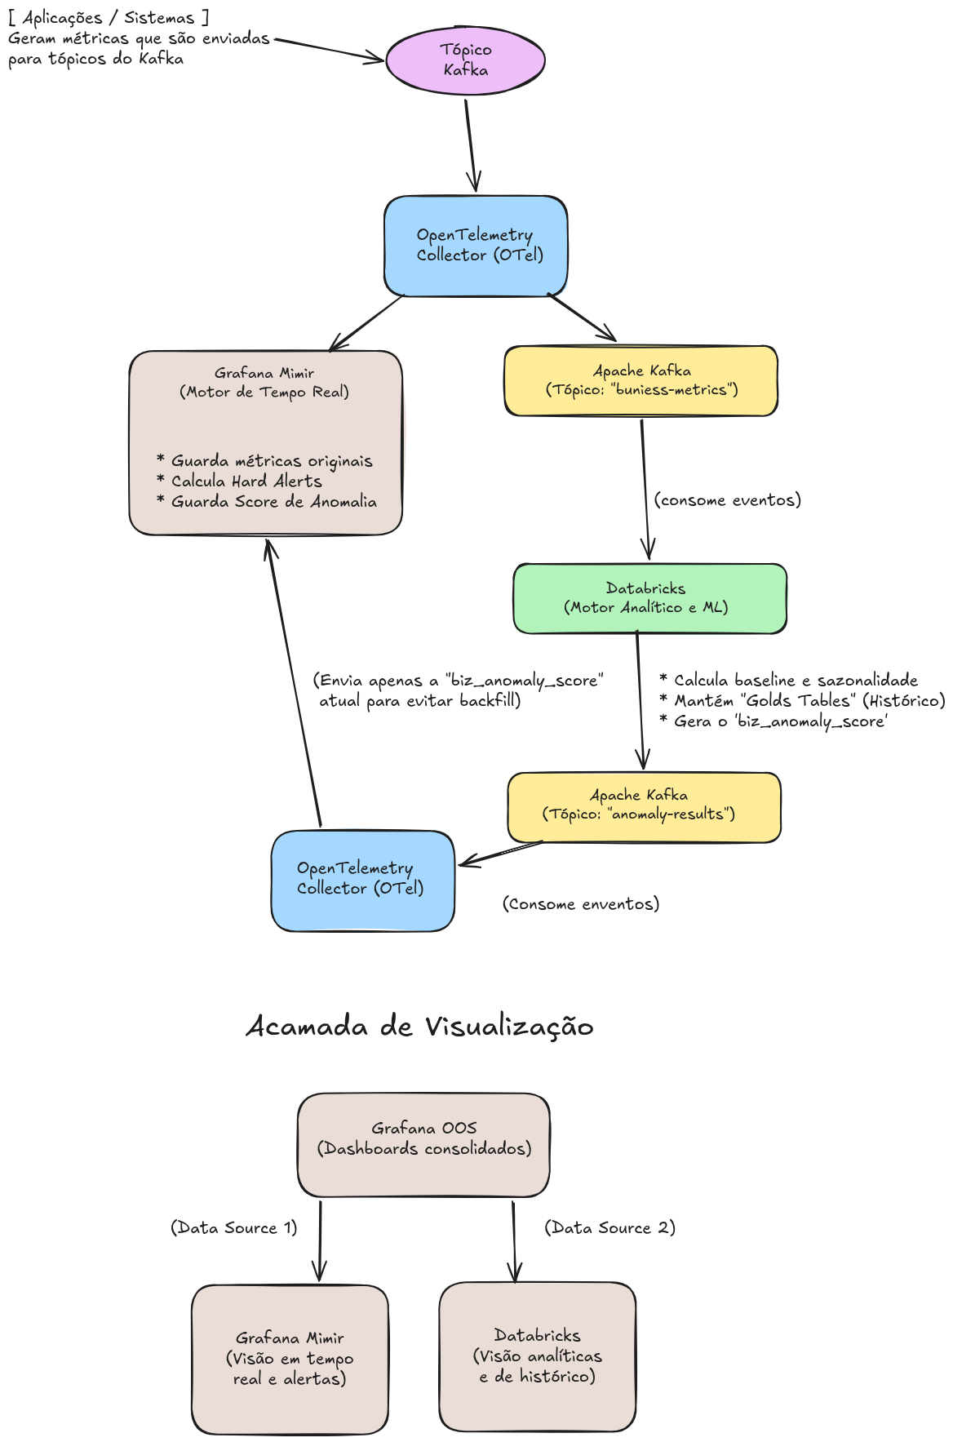

Plano de rollout
O plano de rollout (fases de entrega) da solução foi estruturado em quatro etapas progressivas para garantir uma adoção segura da arquitetura técnica:
Fase 1 – Real-time (Mimir): O foco inicial é estabelecer a base operacional de resposta rápida. Nesta etapa, a equipe deve implementar e validar os hard alerts (alertas determinísticos em tempo real) focados inicialmente em apenas 2 ou 3 métricas de negócio altamente críticas, como o volume de transações do Mobile PF Saldo e Extrato ou PIX enviados e recebidos.
Fase 1.1 – Real-time (Mimir): Transformar em métrica os eventos coletados de log em disco, banco de dados e APIs.
Fase 2 – Analytics (Databricks): Com a ingestão em tempo real operando, a inteligência analítica começa a ser construída. O objetivo aqui é processar os dados históricos criando as tabelas estruturadas e otimizadas (gold tables) no Databricks. Em seguida, são construídos os dashboards analíticos que exibirão gráficos avançados de: linha do observado vs. esperado, bandas de normalidade (upper/lower), previsões futuras (forecast) e recordes de volumetria.
Fase 3 – Smart score: Nesta fase, ocorre a integração entre a inteligência preditiva e o monitoramento em tempo real. O Databricks começa a publicar ativamente o score de anomalia (biz_anomaly_score) no tópico Kafka para ingestão no Mimir, enviando estritamente os dados do momento atual. São criados os alertas inteligentes de severidade Warning e Critical baseados nesse score, acompanhados de um período de tuning (ajuste fino de limiares e configuração do tempo de sustentação for das anomalias) para evitar falsos positivos.
Fase 4 – Escala: Uma vez que o pipeline bimodal (Tempo Real + ML) esteja validado para as métricas críticas iniciais, a arquitetura é expandida. O modelo é escalado para abranger todas as métricas de negócio. Para manter a governança da solução técnica, padronizam-se as regras de alerta e os templates de criação dos dashboards no Grafana.

